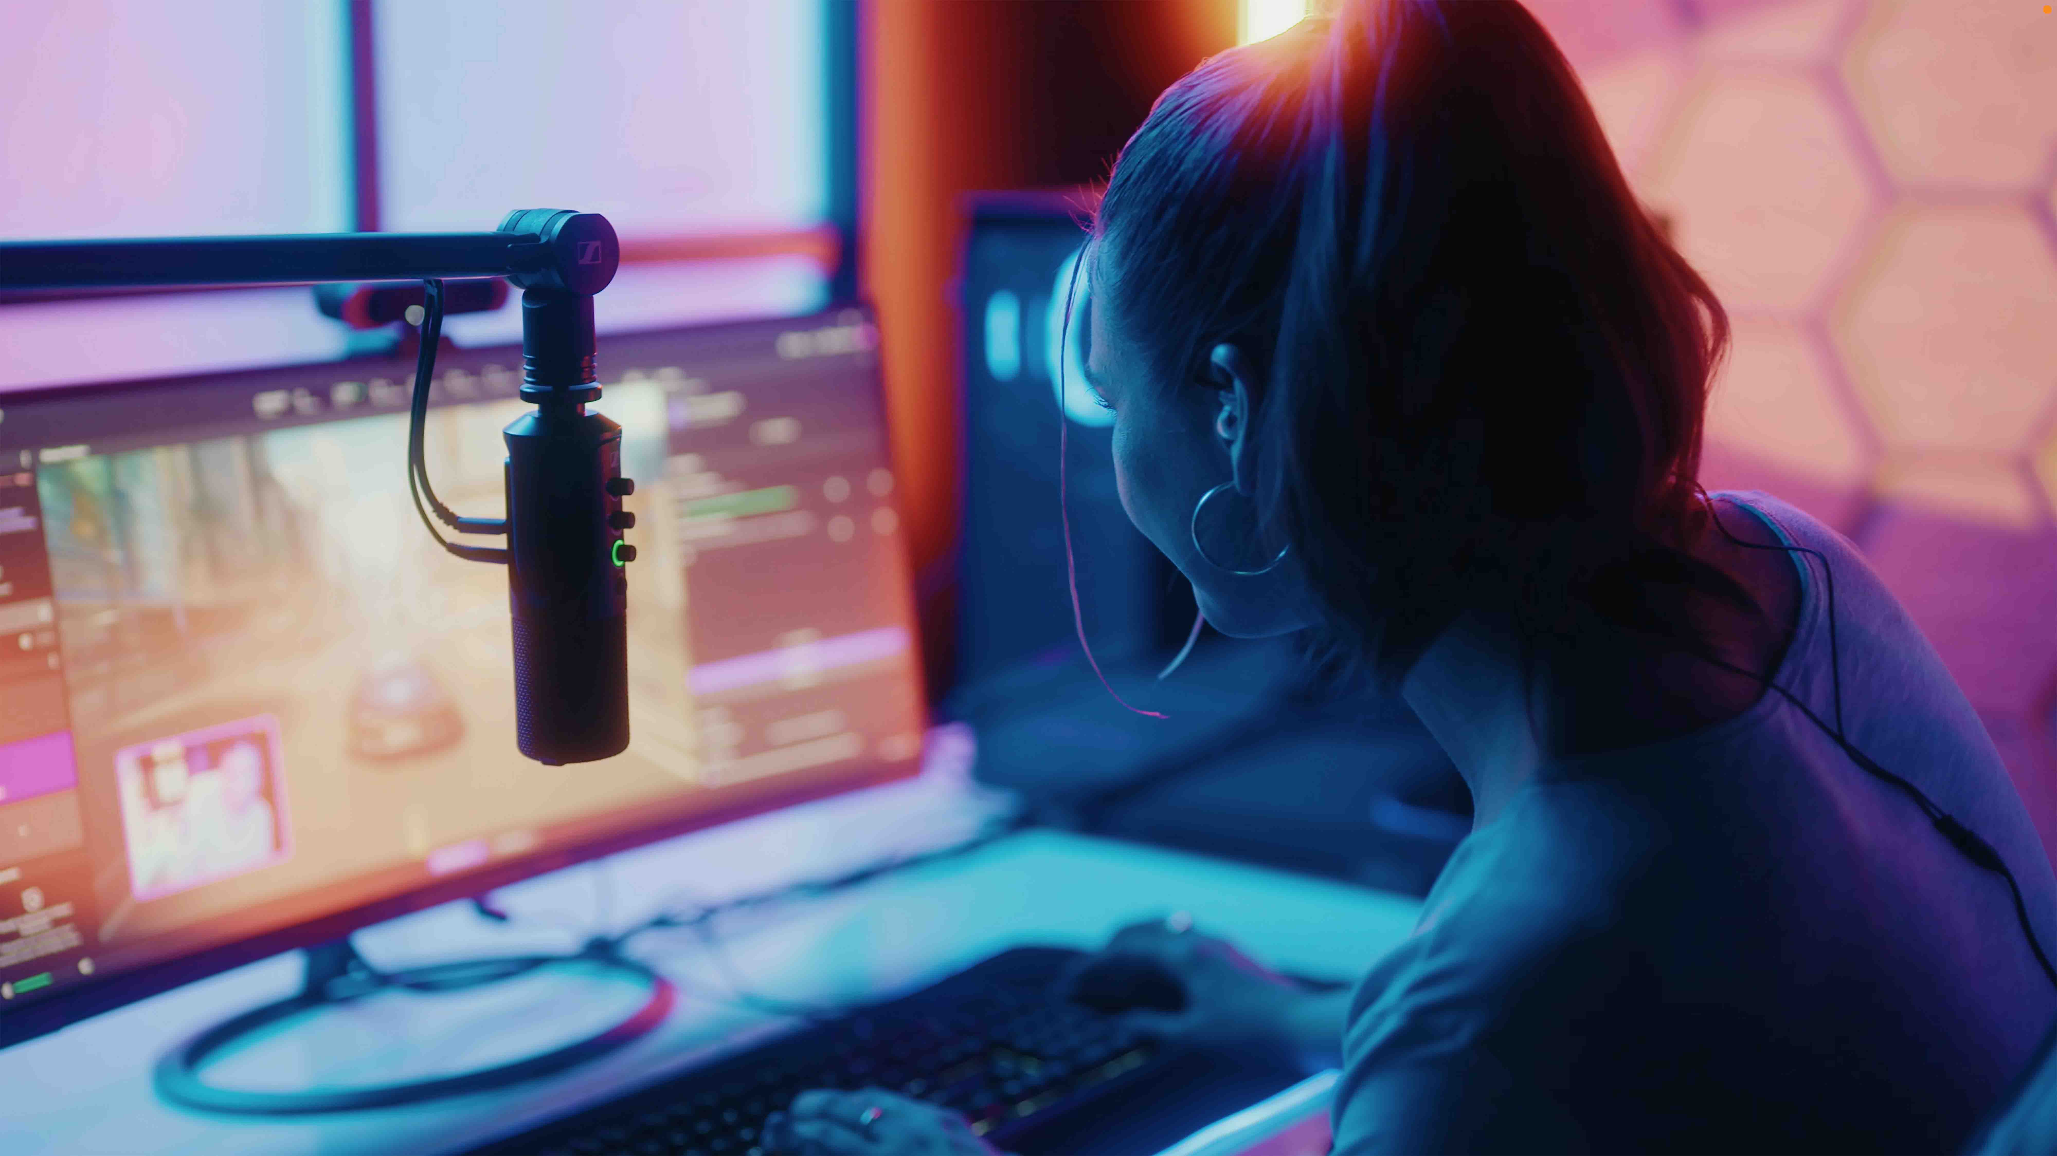É só plugar e está pronto para uso
O microfone Profile USB da Sennheiser oferece facilidade de uso e o melhor áudio da categoria

Hoje, a Sennheiser está lançando o microfone Profile USB, um microfone condensador cardióide que apresenta uma solução fácil e elegante para streaming e podcasting. Uma combinação entre som profissional e acessibilidade direta de todas as funções, que permite que streamers, podcasters e gamers se concentrem totalmente em seu conteúdo. O microfone está disponível em uma versão com suporte de mesa e ou em um Set que inclui um braço articulado para um posicionamento perfeito.

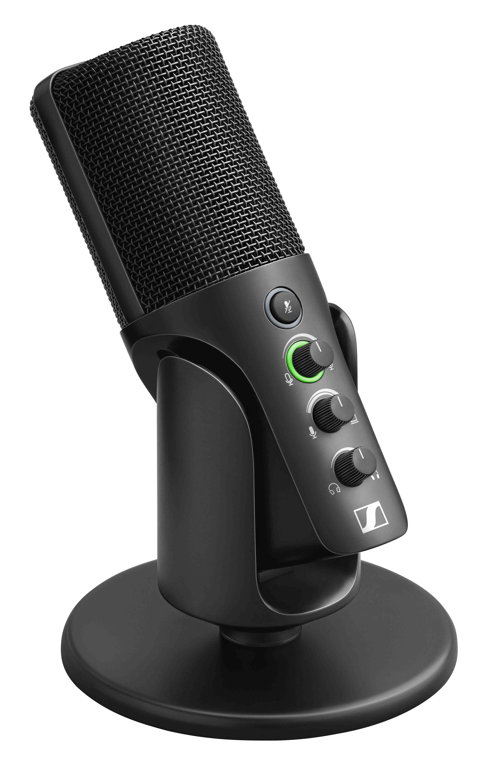 | O encontro entre a simplicidade do plug-and-play e a qualidade sonora da Sennheiser: Profile USB microphone

Colocando a qualidade de áudio e a facilidade de uso em primeiro lugar
No coração do microfone Profile USB está uma cápsula condensadora premiada da Sennheiser, a KE 10. Seu padrão de captação cardióide fornece a atenuação típica do som vindo da parte traseira, garantindo que a voz do streamer esteja em foco.

O microfone Profile USB foi projetado com foco na facilidade de uso - streamers e podcasters podem se concentrar totalmente em seu conteúdo

Ao projetar o Profile, os gerentes de produto Benny Franke e Dennis Stegemerten também enfatizaram a facilidade de uso. “Quando você está gravando seu podcast ou fazendo uma transmissão ao vivo, já precisa se preocupar com o conteúdo, talvez o tratamento da sala, a configuração da câmera, a interação com o público – a última coisa que você precisa nessa situação é um set-up complexo de áudio”, explica Franke. “Então, tentamos criar uma tecnologia que não te atrapalhe no processo criativo.”

Stegemerten continua: “O design é simples e eficiente e não te sobrecarrega. Assim que o Profile for conectado à entrada USB-C do seu computador ou tablet, seu dispositivo reconhecerá automaticamente o microfone e estará pronto para captar sua voz. Não há necessidade de uma interface ou qualquer software, nenhuma janela adicional para que você possa controlar as configurações do microfone. Um toque intuitivo em um botão diretamente no microfone – isso é tudo o que é necessário.”

Na frente, o Profile USB Mic possui um soft button e sem ruído para mutar o microfone, um controle de ganho para o volume, um controle de mixagem para definir o equilíbrio entre sua voz e o áudio do computador/tablet, além de um controle de volume para monitoramento de fone de ouvido. Fones de ouvido podem ser conectados por meio de um conector de 3,5 mm na parte traseira do microfone Profile USB.

Os anéis de LED no perfil sinalizam convenientemente o status operacional. Quando o anel de LED ao redor do controle de ganho estiver verde, o microfone está pronto para funcionar. Quando o mesmo anel de luz fica amarelo às vezes ou o tempo todo, o microfone está cortando e você precisa reduzir o volume do microfone. Quando o microfone estiver mudo, uma luz circulará ao redor do botão mudo e o controle de ganho acenderá em vermelho.
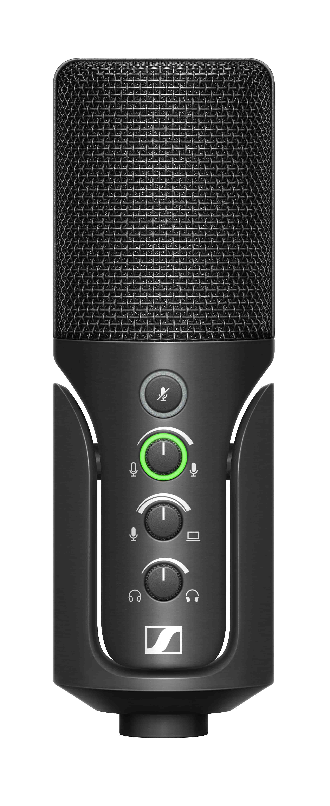 | 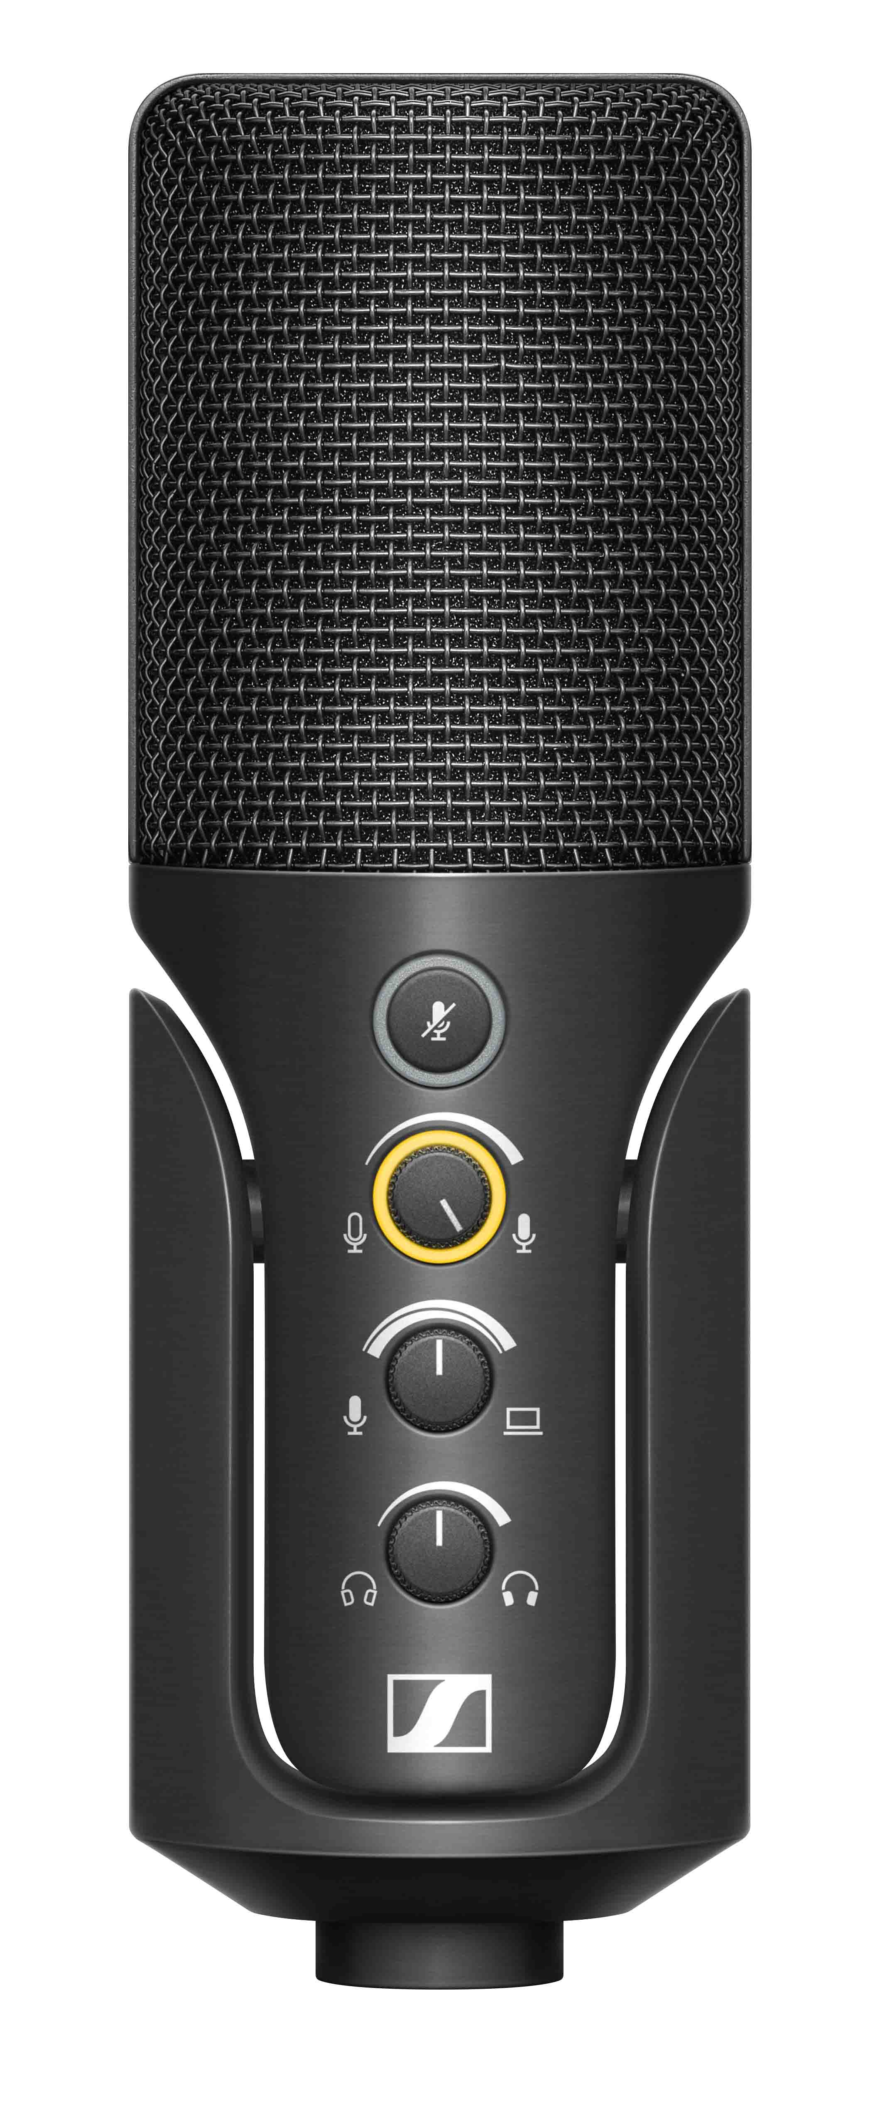 | 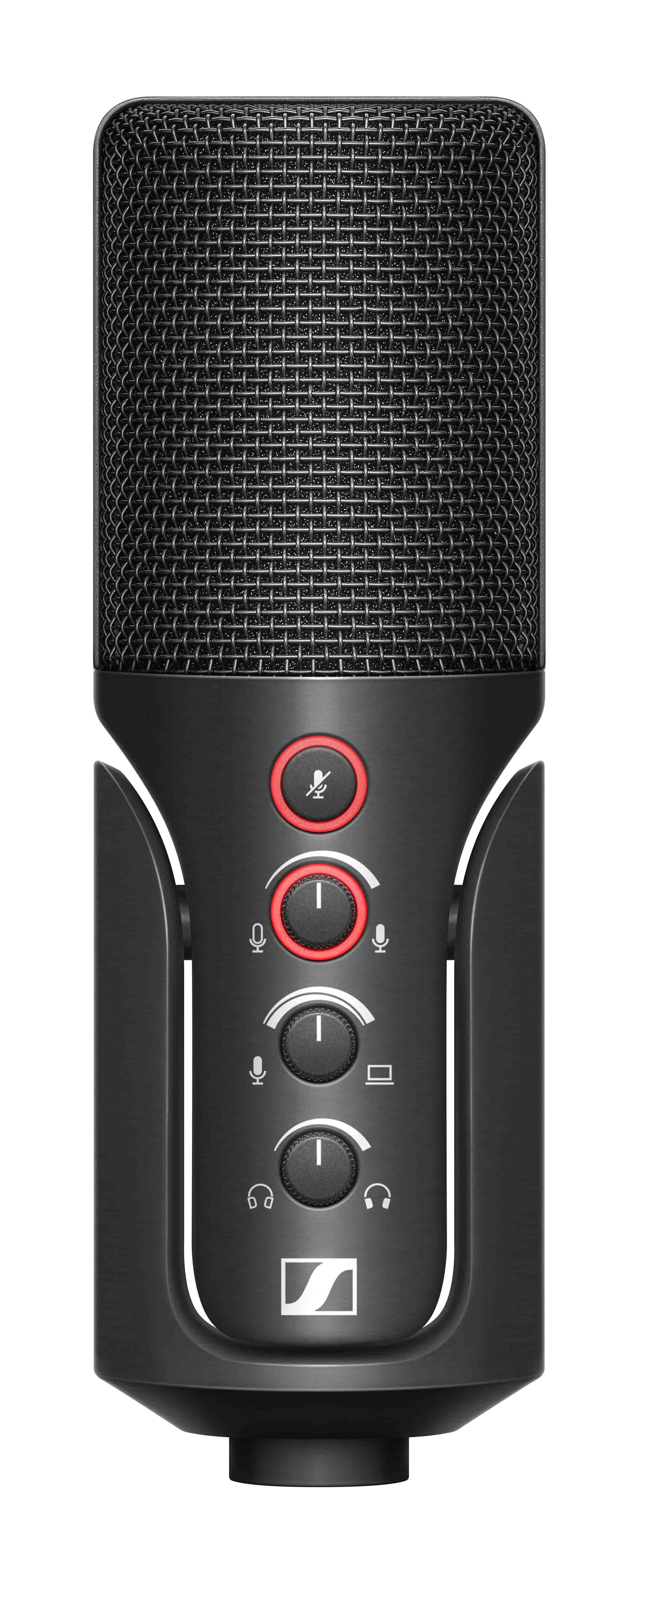
Os anéis de LED no microfone Profile USB mostram imediatamente aos usuários o status operacional

Posicionamento facilitado do microfone
“Logo que sai da caixa, o Profile oferece um som natural e quente que acentua o corpo e a presença da sua voz. Curiosamente, você pode até ouvir essa diferença em plataformas que comprimem o áudio”, explica Franke. “Ter uma ótima cápsula é essencial para isso – mas colocar o microfone corretamente é tão importante quanto. Ele deve ser posicionado a 15 cm de sua boca ou da fonte sonora para garantir clareza e calor.”

O microfone Profile USB produz um som natural e quente que pode ser ouvido até mesmo em plataformas que comprimem o áudio

O Profile pode ser inclinado para um posicionamento ideal, a trava automática garantirá que o microfone permaneça na posição. Os conectores de 3/8” e 5/8” na parte inferior permitem que o microfone seja usado com suportes de mesa de terceiros. Os usuários que procuram possibilidades de posicionamento mais sofisticadas devem optar pelo Profile Streaming Set, que vem com um braço articulado com trava em 3 pontos. Com seu design elegante e moderno, incluindo gerenciamento de cabos integrado, o braço boom é ideal para qualquer aplicação de uso.

O Profile Streaming Set é ideal para qualquer aplicação de uso

Stegemerten conclui: “Para finalizar, o Profile é feito em metal, então será um companheiro de áudio a longo prazo – independente se você está apenas começando, ou se é um profissional experiente e quer simplificar o seu set-up.”

(Ends)

As imagens de alta resolução podem ser baixadas aqui.

Dados técnicos
Tipo do microfone: microfone condensador pré-polarizado
Padrão de captação: cardioide
Alimentação: via USB-C (MacOS/iPadOS/Windows/Android)
Fonte de alimentação: 5 V, max. 200 mA
Interoperabilidade entre OS: Windows 10.0 ou superior; macOS 10.15 ou superior; Android 9.0 ou superior, iPad OS 14 ou superior (compatível com USB-C utilizados em produtos Apple)
Tamanho do cabo: Profile: 1.2 m, Profile Streaming Set: 3 m
Frequência de resposta: 20 a 20,000 Hz
Taxas de amostragem: 44.1 kHz, 48 kHz
Resolução de amostragem: 16 Bit, 24 Bit
SPL máximo: 125 dB SPL no ganho mínimo, 85 dB SPL no ganho máximo
Sensibilidade no ganho máximo: -10 dBFS em 80 dB SPL
Sensibilidade no ganho mínimo: -50 dBFS em 80 dB SPL
Conectores: USB tipo-C (USB 2.0 Full Speed); 3.5 mm TRS para monitoramento via fone de ouvido
Saída de fone de ouvido: frequência de resposta 20 – 18,500 Hz, 16 ohms min. De impedância de saída

Sobre a marca Sennheiser
Nós vivemos e respiramos áudio. Somos movidos pela paixão de criar soluções de áudio que fazem a diferença. Construir o futuro do áudio e trazer experiências sonoras marcantes para nossos clientes – é isso que a marca Sennheiser representa há mais de 75 anos. Enquanto as soluções de áudio profissional, como microfones, sistemas de conferência, tecnologias de streaming e sistemas de monitoramento fazem parte do negócio da Sennheiser electronic GmbH & Co. KG, o negócio voltado para dispositivos de consumo, como fones de ouvido, soundbars e soluções de áudio focadas na inteligibilidade de fala, é operado pela Sonova Holding AG sob a licença da Sennheiser.

www.sennheiser.com
www.sennheiser-hearing.com

Contato
Caroline Medeiros
Caroline.medeiros@cmvaudiogroup.com
+12 98111-1918

